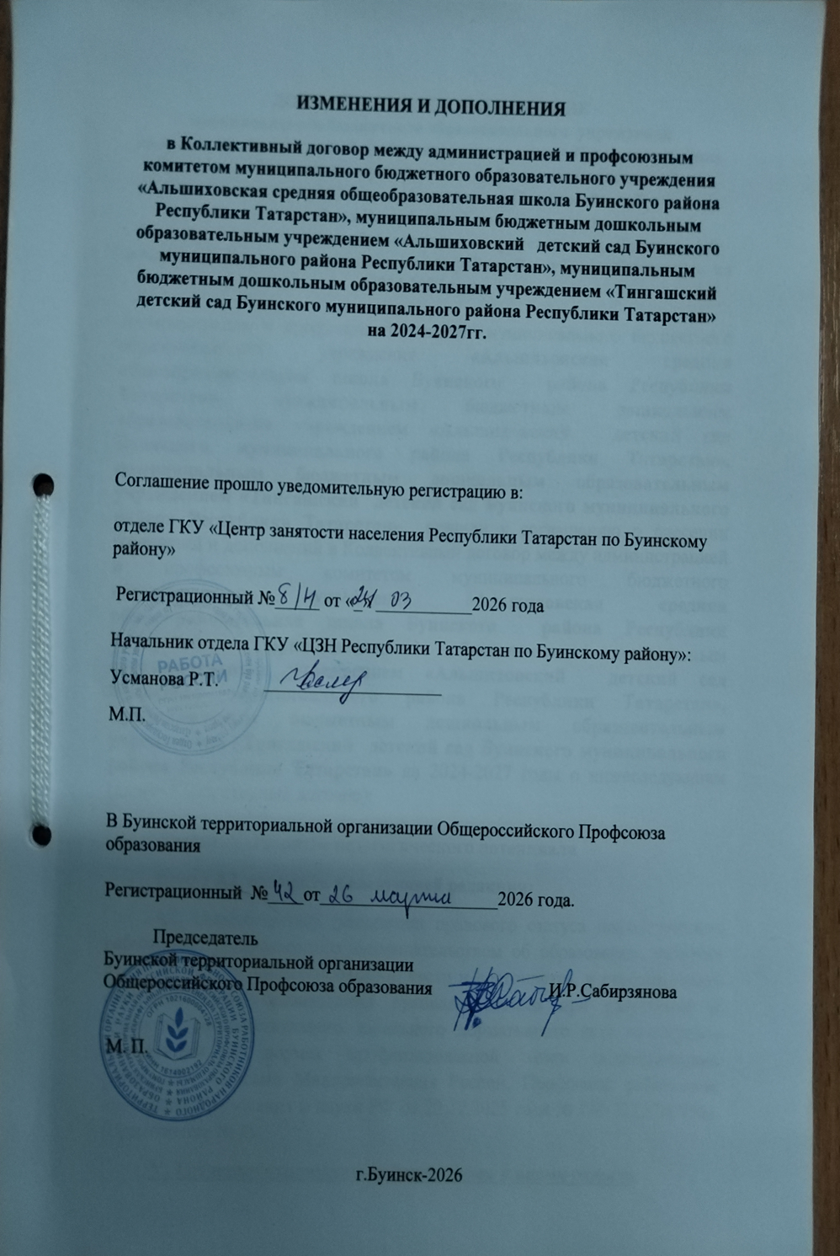
ДОПОЛНИТЕЛЬНОЕ СОГЛАШЕНИЕ
муниципального бюджетного образовательного учреждения «Альшиховская средняя общеобразовательная школа Буинского района Республики Татарстан», муниципальным бюджетным дошкольным образовательным учреждением «Альшиховский детский сад Буинского муниципального района Республики Татарстан», муниципальным бюджетным дошкольным образовательным учреждением «Тингашский детский сад Буинского муниципального района Республики Татарстан» на 2024-2027 годы

Администрация и профсоюзный комитет муниципального бюджетного образовательного учреждения «Альшиховская средняя общеобразовательная школа Буинского района Республики Татарстан», муниципальным бюджетным дошкольным образовательным учреждением «Альшиховский детский сад Буинского муниципального района Республики Татарстан», муниципальным бюджетным дошкольным образовательным учреждением «Тингашский детский сад Буинского муниципального района Республики Татарстан» пришли к соглашению о внесении изменений и дополнений в Коллективный договор между администрацией и профсоюзным комитетом муниципального бюджетного образовательного учреждения «Альшиховская средняя общеобразовательная школа Буинского района Республики Татарстан», муниципальным бюджетным дошкольным образовательным учреждением «Альшиховский детский сад Буинского муниципального района Республики Татарстан», муниципальным бюджетным дошкольным образовательным учреждением «Тингашский детский сад Буинского муниципального района Республики Татарстан» на 2024-2027 годы о нижеследующем (далее- Коллективный договор):

Раздел IV. Развитие педагогического потенциала
Пункт 4.2. изложить в следующей редакции:
4.2. Способствовать реализации правового статуса педагогических работников, установленного законодательством об образовании, включая право на защиту профессиональной чести и достоинства, и рекомендовать образовательным организациям руководствоваться при разработке и принятии соответствующего локального нормативного акта примерным положением о нормах профессиональной этики педагогических работников. (Письмо Минпросвещения России, Профсоюза работников народного образования и науки РФ от 22.12.2025 года № ОК-3775/08/756). (Приложение № 3).
V. Трудовые отношения, рабочее время и время отдыха

Пункт 5.1.3 абзац пятый изложить в следующей редакции:
На основании приказа Министерства просвещения Российской Федерации от 4 апреля 2025 г. № 269 «О продолжительности рабочего времени (нормах часов педагогической работы за ставку заработной платы) педагогических работников организаций, осуществляющих образовательную деятельность по основным и дополнительным общеобразовательным программам, образовательным программам среднего профессионального образования и соответствующим дополнительным профессиональным программам, основным программам профессионального обучения, и о Порядке определения учебной нагрузки указанных педагогических работников, оговариваемой в трудовом договоре, основаниях ее изменения и случаях установления верхнего предела указанной учебной нагрузки» установленный педагогическому работнику объем учебной нагрузки оговаривается в трудовом договоре.
Пункт 5.1.5. изложить в новой редакции:
5.1.5. Право на занятие педагогической деятельностью имеют лица, имеющие среднее профессиональное или высшее образование и отвечающие квалификационным требованиям, указанным в квалификационных справочниках, и (или) профессиональным стандартам, если иное не установлено настоящим Федеральным законом.
Лица, обучающиеся по образовательным программам высшего образования по специальностям и направлениям подготовки «Образование и педагогические науки» и успешно прошедшие промежуточную аттестацию не менее чем за три года обучения, допускаются к занятию педагогической деятельностью по основным общеобразовательным программам, а также по учебным предметам, курсам, дисциплинам (модулям) основного общего образования и (или) среднего общего образования, предусмотренным образовательными программами среднего профессионального образования.
Лица, обучающиеся по образовательным программам высшего образования по иным специальностям и направлениям подготовки и успешно прошедшие не менее чем за три года обучения промежуточную аттестацию, в том числе по учебным предметам, дисциплинам (модулям) в области педагогической деятельности, допускаются к занятию педагогической деятельностью по соответствующим специальности или направлению подготовки высшего образования обучающегося учебным предметам начального общего, основного общего и среднего общего образования, учебным предметам, курсам, дисциплинам (модулям) основного общего образования и (или) среднего общего образования, предусмотренным образовательными программами среднего профессионального образования. Соответствие образовательной программы высшего образования учебным предметам, курсам, дисциплинам (модулям) основного общего, среднего общего образования, а также учебным предметам начального общего образования определяется работодателем.
Совершеннолетние лица, обучающиеся по образовательным программам среднего профессионального образования по специальностям, входящим в укрупненную группу специальностей «Образование и педагогические науки», и успешно прошедшие промежуточные аттестации, в последний год обучения допускаются к занятию педагогической деятельностью по образовательным программам дошкольного образования и начального общего образования.
К занятию педагогической деятельностью по дополнительным общеобразовательным программам допускаются лица, обучающиеся по образовательным программам высшего образования по специальностям и направлениям подготовки, соответствующим направленности дополнительных общеобразовательных программ, и успешно прошедшие промежуточную аттестацию не менее чем за два года обучения. Соответствие образовательной программы высшего образования направленности дополнительной общеобразовательной программы определяется работодателем.
К занятию педагогической деятельностью в государственных и муниципальных образовательных организациях не допускаются иностранные агенты.
Пункт 5.13. абзац второй изложить в следующей редакции:
Продолжительность рабочего времени, режим рабочего времени педагогических работников (нормы часов педагогической работы заставку заработной платы) регулируются Приказом Министерства просвещения Российской Федерации от 4 апреля 2025 г. № 269 «О продолжительности рабочего времени (нормах часов педагогической работы за ставку заработной платы) педагогических работников организаций, осуществляющих образовательную деятельность по основным и дополнительным общеобразовательным программам, образовательным программам среднего профессионального образования и соответствующим дополнительным профессиональным программам, основным программам профессионального обучения, и о Порядке определения учебной нагрузки указанных педагогических работников, оговариваемой в трудовом договоре, основаниях ее изменения и случаях установления верхнего предела указанной учебной нагрузки» и Приказом Министерства просвещения Российской Федерации от 4 апреля 2025г. № 268 «Об утверждении Особенностей режима рабочего времени и времени отдыха педагогических и иных работников организаций, осуществляющих образовательную деятельность по основным и дополнительным общеобразовательным программам, образовательным программам среднего профессионального образования и соответствующим дополнительным профессиональным программам, основным программам профессионального обучения».
Пункт 5.16 абзац первый изложить в следующей редакции:
Педагогические работники образовательных организаций имеют право на длительный отпуск сроком до одного года через каждые 10 лет непрерывной работы. Порядок и условия предоставления длительного отпуска определяется Приказом Министерства науки и высшего образования Российской Федерации от 17 марта 2025 г. N 236 «Об утверждении Порядка предоставления педагогическим работникам организаций, осуществляющих образовательную деятельность, длительного отпуска сроком до одного года».
Добавить пункт 5.19.1. следующего содержания:
Работодатель обязуется соблюдать определенные действующим законодательством трудовые права работников, призванных на военную службу по мобилизации или заключивших контракт в соответствии с п. 7 ст. 38 Федерального закона от 28 марта 1998 года № 53-ФЗ «О воинской обязанности и военной службе» либо контракт о добровольном содействии в выполнении задач, возложенных на Вооруженные Силы Российской Федерации, а именно:
- приостанавливать действие трудовых договоров на период прохождения военной службы (ч. 1 ст. 351.7 ТК РФ);
- не позднее дня приостановления действия трудового договора выплачивать работнику заработную плату и причитающиеся ему выплаты в полном объеме за период работы, предшествующий приостановлению действия трудового договора (ч. 5 ст. 351.7 ТК РФ);
- на период приостановления действия трудового договора в отношении работника сохранять социально-трудовые гарантии, право на предоставление которых он получил до начала указанного периода (дополнительное страхование работника, негосударственное пенсионное обеспечение работника, улучшение социально-бытовых условий работника и членов его семьи) (ч. 6 ст. 351.7 ТК РФ);
- возобновить действие трудового договора в день выхода демобилизованного работника на работу (ч. 8 ст. 351.7 ТК РФ);
- предоставить ежегодный оплачиваемый отпуск в удобное для демобилизованного работника время в течение шести месяцев после возобновления действия трудового договора независимо от стажа работы у работодателя (ч. 9 ст. 351.7 ТК РФ); - соблюдать право граждан, уволившихся с работы в связи с заключением до 21 сентября 2022 года контракта, на возобновление трудовых отношений в течение трех месяцев после завершения прохождения военной службы по контракту с преимущественным правом трудоустройства на работу (службу) по ранее занимаемой должности у работодателя (представителя нанимателя), с которым они состояли в трудовых (служебных) отношениях до заключения контракта. В случае невозможности предоставления такой должности работодатель предлагает другую имеющуюся у него работу, не противопоказанную указанным гражданам по состоянию здоровья (п. 4 ст. 6 Федерального закона от 07.10.2022 № 379-ФЗ «О внесении изменений в отдельные законодательные акты РФ»).

Раздел IX. Социальные гарантии, льготы
Пункт 9.2.1 изложить в следующей редакции:
9.2.1.Одному из родителей (опекуну, попечителю) для ухода за детьми-инвалидами по его письменному заявлению предоставляются четыре дополнительных оплачиваемых выходных дня в месяц, которые могут быть использованы одним из указанных лиц либо разделены ими между собой по их усмотрению. Однократно в течение календарного года допускается использование до двадцати четырех дополнительных оплачиваемых выходных дней подряд в пределах общего количества неиспользованных дополнительных оплачиваемых выходных дней, право на получение которых имеет один из родителей (опекун, попечитель) в данном календарном году. График предоставления указанных дней в случае использования более четырех дополнительных оплачиваемых дней подряд согласовывается работником с работодателем. Оплата каждого дополнительного выходного дня производится в размере среднего заработка и порядке, который устанавливается федеральными законами. Порядок предоставления указанных дополнительных оплачиваемых выходных дней устанавливается Правительством Российской Федерации.

Пункт 9.3. изложить в следующей редакции:
Стороны предусматривают в Коллективном договоре:
- выплату заработной платы работникам не реже чем каждые полмесяца. Конкретная дата выплаты заработной платы устанавливается правилами внутреннего трудового распорядка, коллективным договором или трудовым договором не позднее 15 календарных дней со дня окончания периода, за который она начислена;
- установление доплаты неосвобожденным председателям выборных профсоюзных органов организаций за счет средств организации в размере, установленном коллективным договором;
- предоставление неосвобожденным председателям выборных профсоюзных органов образовательных организаций до 10 дополнительных свободных от работы оплачиваемых дней;
- оплату за счет средств организации подписки на газету «Профсоюзная среда»;
- решение вопроса о предоставлении льготных кредитов работникам образования в соответствии с постановлением Правительства Российской Федерации от 17 декабря 2010 г. № 1050 «О реализации отдельных мероприятий государственной программы Российской Федерации «Обеспечение доступным и комфортным жильем и коммунальными услугами граждан Российской Федерации»;
- финансирование за счет средств профсоюзного бюджета и бюджетов образовательных организаций мероприятий по созданию условий для отдыха работников отрасли и их детей.

Принято на собрании трудового коллектива
Председатель собрания – ____________________________(ФИО)
____________(дата) ____________(подпись)

От имени работодателя  Директор  МБОУ «Альшиховская СОШ»  ________ / Киргизова М.В/  « ____ » ____________ 2026г.  м.п. | От имени работодателя  Заведующий  МБДОУ «Альшиховский детский сад»  _________ / Ильина А.П. /  « ____ » ____________ 2026 г.

От имени работников

Заведующий
МБОУ «Тингашский детский сад»

_________ / Федотова А.И. /
« ____ » ____________ 2026 г.

Председатель профсоюзного комитета
МБОУ «Альшиховская СОШ»

___________/Гафурова Г.К/
« ____ » ____________ 2026 г.

Принято на собрании трудового коллектива
Председатель собрания – ____________________________(ФИО)
____________(дата) ____________(

